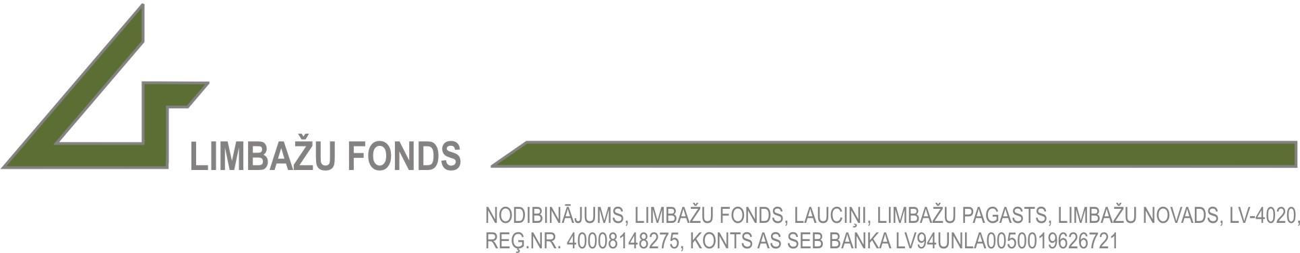
Pielikums Nr.1

Konkursa “Ziedotāju aplis”

PROJEKTA PIETEIKUMA VEIDLAPA

Projekta nosaukums: | Projekta nosaukumam koncentrētā veidā jāatspoguļo projekta būtība

Vispārējā informācija
Projekta koordinatora vārds, uzvārds
(pilngadīga persona, ar kuru projekta atbalsta gadījumā tiks slēgts līgums):
Projekta koordinatora pasta adrese:
Projekta koordinatora personas kods:
Projekta koordinatora bankas konta numurs:
Tālrunis:
E-pasts:

! Uzmanību! Informācija zaļā krāsā ir informatīva. Pēc projekta pieteikuma aizpildīšanas tā ir dzēšama.

Sniedziet īsu projekta aprakstu
Projekta īstenošanas laiks: (datumi no, līdz)
Norādiet konkrētus datumus, kad plānojat uzsākt projektu un kad pabeigt. Projekta īstenošanu orientējoši varat plānot no šī gada 15.decembra līdz 2018.gada 31.augustam.
Nepieciešamības, idejas aizsākuma apraksts.
(līdz 2000 zīmēm)
Īsi aprakstiet, kā radās ideja par projekta nepieciešamību, esošo problēmu un nepieciešamību to risināt ar projekta palīdzību.
Ja projekts saistīts ar vides labiekārtošanu, lūdzu, norādiet, kam pieder zeme vai objekts, kur paredzēts īstenot projekta aktivitātes, kā arī informāciju, vai plānotās darbības ir saskaņotas ar īpašnieku.

Projekta mērķis un aktivitāšu apraksts:
(līdz 2000 zīmēm)
Aprakstiet, uz ko ir vērsts projekts, ko vēlaties panākt ar tā īstenošanu - pārmaiņas sabiedrībā vai apkārtējā vidē utml.
Soli pa solim aprakstiet visas projekta ietvaros realizējamās darbības, to secību numurējiet.

Norādiet, kuru darbību īstenošanu veiksiet saviem spēkiem. Ja projekta realizācijā nepieciešama arī kādu citu iesaistīto pušu piedalīšanās – norādiet to. Norādiet, tieši kurām darbībām nepieciešams projekta līdzfinansējums.

Norādiet precīzu projekta īstenošanas vietu.

Kādus rezultātus paredzams sagaidīt no šī projekta? Kas gūs labumu no projekta īstenošanas? (līdz 1500 zīmēm)
Vai projekta īstenošanas rezultātā būs uzlabojusies dzīves kvalitāte attiecīgajā teritorijā? Kā tas izpaužas? Kādi taustāmi rezultāti tiks iegūti?
Aprakstiet projekta mērķauditoriju – iedzīvotāju grupas, kas gūs vislielāko labumu no projekta. Raksturojiet, kāda ir projekta ietekme uz šo mērķauditoriju.

Projekta budžets

Pozīcijas nosaukums | Pieprasītā summa, EUR | Pašu ieguldījums, EUR  (nav obligāts) | Kopā, EUR

KOPĀ:

